Breaking Bad по-Волгоградски. WorldSkills Russia 2019
С 11 по 15 ноября 2019 года проходили соревнования WorldSkills Russia по компетенции «Лабораторный химический анализ» в Кировском районе города Волгограда. Местом проведения был выбран Волгоградский политехнический колледж им. Вернадского. В чемпионате приняли участие студенты второго курса химико-технологического факультета Донецкова Любовь (ХТ-241) и Дешевов Павел (ХТ-243).
Я решила взять у ребят интервью и узнать, как проходят такого уровня чемпионаты, как нужно к ним готовиться и что должен уметь делать настоящий химик, чтобы занять призовое место на WorldSkills.
ВК: «Как вы попали на этот чемпионат и как готовились к нему?»
Павел: «Будучи на первом курсе, один из преподавателей неорганической химии на лекции рассказал нам о грядущих курсах по аналитической химии, которые будут проходить в стенах нашего вуза, и я подумал: “Почему бы и нет?” и начал посещать эти курсы. Насколько я знаю, все, кто пошел на эти курсы, руководствовались только этой мыслью.
А вот как мы попали на этот чемпионат- это хороший вопрос. Возможно, преподаватели, которые вели у нас практическую часть на курсах, а именно Сбойчакова Екатерина Андреевна и Буравов Борис Андреевич, являющиеся еще и экспертами WorldSkills, пристально наблюдали за тем, как мы работали, и на основе этого выбрали кандидатов, которые будут представлять ВолгГТУ».
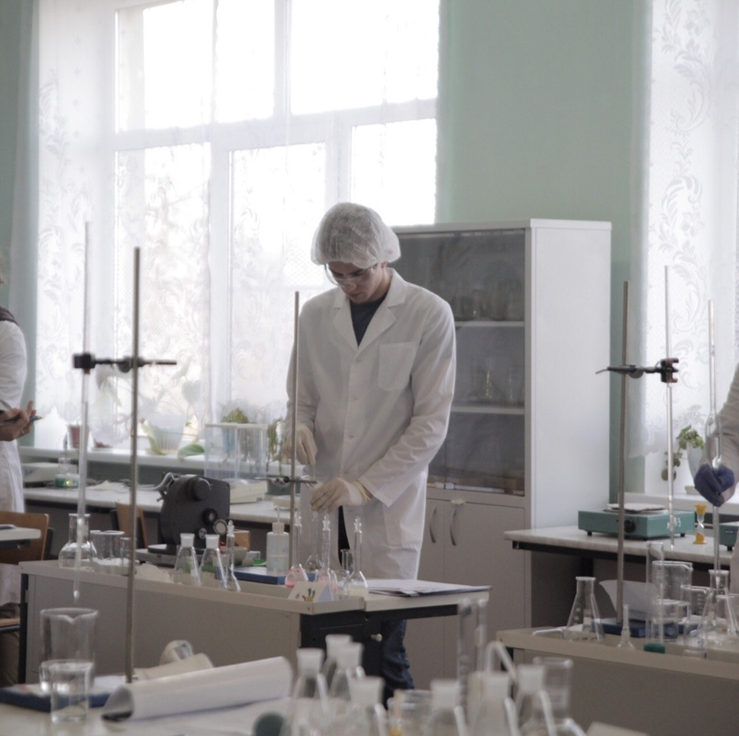

Любовь: «Что касается подготовки, то все свободное от учебы время, начиная с октября, мы приезжали утром в учебный корпус и занимались усердной подготовкой к чемпионату. Мы самостоятельно ставили опыты, знакомились с новыми устройствами, изучали принципы лабораторных исследований и тд. Так что у нас почти и не было выходных».
ВК: «Что было на протяжении всех дней проведения WorldSkills?»
Павел: «Первый день был ознакомительным. Мы приехали, познакомились со всеми участниками, затем нам провели инструктаж, показали место соревнований, аппаратуру, с которой мы будем работать, после чего ответили на наши вопросы.
Второй день был не так легок, так как начались соревнования. У каждого из участников было два своих определенных модуля в день, которые они должны выполнить как можно лучше. Мне, например, достались сначала фотометрический метод определения марганца двумя способами, а на второй модуль мне выпало определение массовой доли моногидрата в серной кислоте. Все было очень строго. Велась прямая трансляция, за каждым из нас следили по несколько экспертов одновременно и фиксировали каждый наш шаг».
Любовь: «Да, очень непривычно, когда за тобой ходят и наблюдают. Это периодически сбивало несмотря на то, что мы усердно готовились и знали, как и что нам нужно делать. К тому же химия- это такая наука, в которой не может все получаться хорошо с первого раза, особенно тогда, когда у тебя ограничения по времени. Бывали моменты, когда хотелось все бросить и уйти, но я держала себя в руках. С каждым днем соревнований становилось легче и приятнее работать, так как мы привыкали к этой обстановке и постоянному контролю. К тому же ежедневно нас ждали новые и новые интересные задания, и под конец я совсем влилась в эту струю».
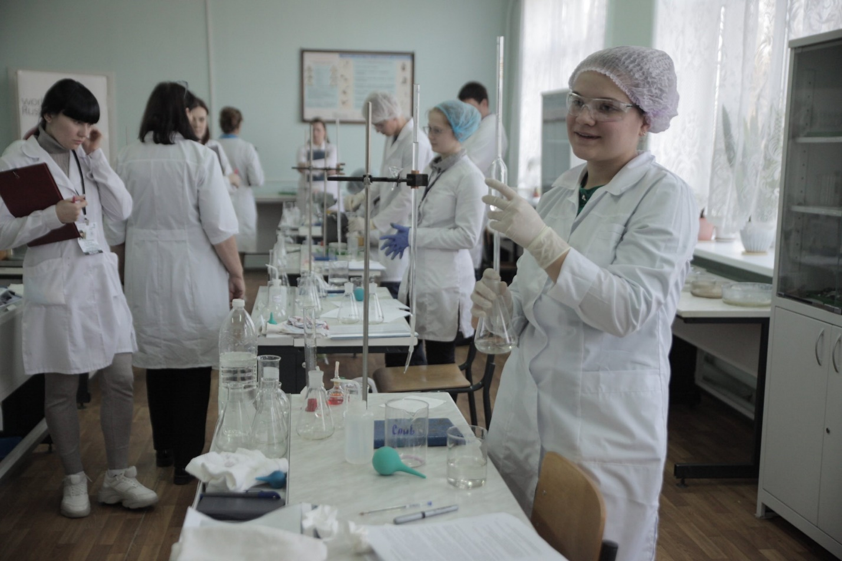
ВК: «В субботу (16.11.19) проходило официальное награждение участников по каждому из направлений WorldSkills. Какие вас посетили чувства, когда вы поняли, что соревнования окончены, вот-вот праздничный концерт, и “да здравствуют полноценные выходные”?»
Любовь: «Ощущать, что ты был на таком престижном чемпионате, находясь в кругу людей, которые горят своим делом и хотят стать профессионалами, — это фантастически здорово. Ты не знаком ни с одним человеком, но знаешь, что он прошел серьезный путь для того, чтобы принять участие в соревнованиях. И понимаю, что получила бесценный опыт. Это прекрасно, что у нас есть возможность участвовать на площадках такого уровня. Я очень благодарна нашим наставникам (Сбойчакова Е.А. и Буравов Б.А.) в том, что они поверили в нас и пригласили принять участие в WorldSkills Russia2019, отстаивая не только свою честь, но и ВолгГТУ.
Что же касается субботнего концерта, то у меня захватывало дух и мне хотелось кричать: «И я! И я там была! Я тоже принимала участие!»».
Павел: «Не могу не согласиться с Любой. Концерт был очень яркий и красочный. На протяжении всего праздника, у меня было чувство радости от того, что я принимал участие в WorldSkills Russia 2019. В этот момент я отдавал себе отчет в том, что хочу участвовать в этом дальше, так как это круто и интересно, а также это опыт и новые эмоции. Участвуя в чемпионате такого уровня, начинаешь чувствовать личностный рост».
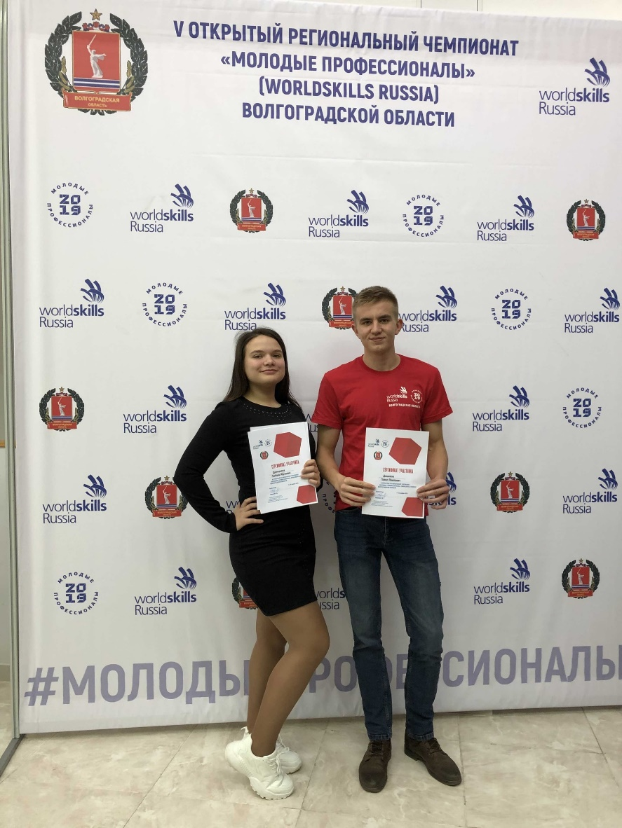
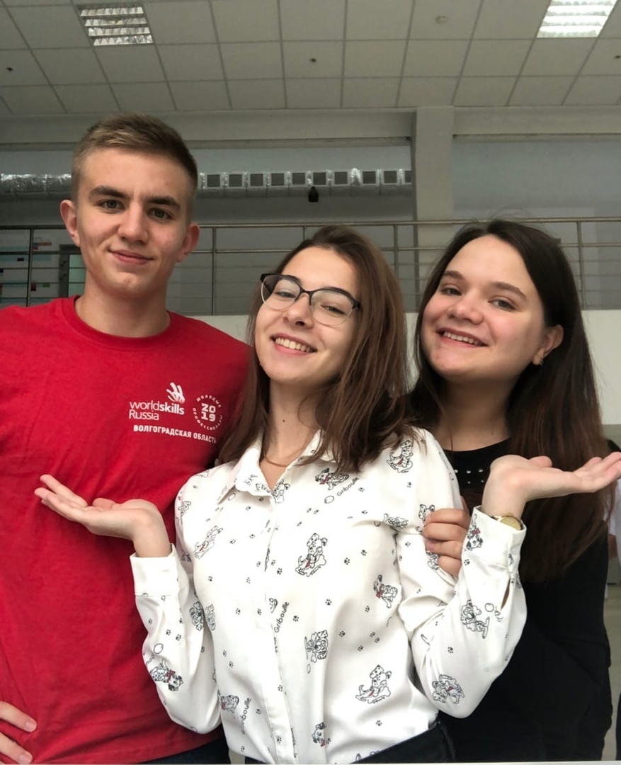
1 из 2

Кратко о WorldSkills Russia
WorldSkills Russia- официальный оператор международного некоммерческого движения WorldSkills International, миссия которого — повышение стандартов подготовки кадров.
Девиз WorldSkills: «Делай мир лучше силой своего мастерства!»
WorldSkills Russia проводит всероссийские чемпионаты профессионального мастерства по пяти направлениям:
- Конкурсы профессионального мастерства между студентами колледжей и техникумов в возрасте до 22 лет.
2. Корпоративные чемпионаты, которые проводятся на производственных площадках крупнейших российских компаний.
3. Чемпионат с сфере IT-сектора
4. AgroSkills- отраслевой чемпионат профессионального мастерства среди сотрудников компаний из сектора сельского хозяйства.
5. Межвузовский чемпионат по стандартам WorldSkills
В конце лишь добавим, что на подведении итогов чемпионата эксперты отметили наших ребят как участников, показавших отличные результаты при выполнении своих модулей!
#WorldSkillsRussia
Автор статьи: Валерия Корниенко;

